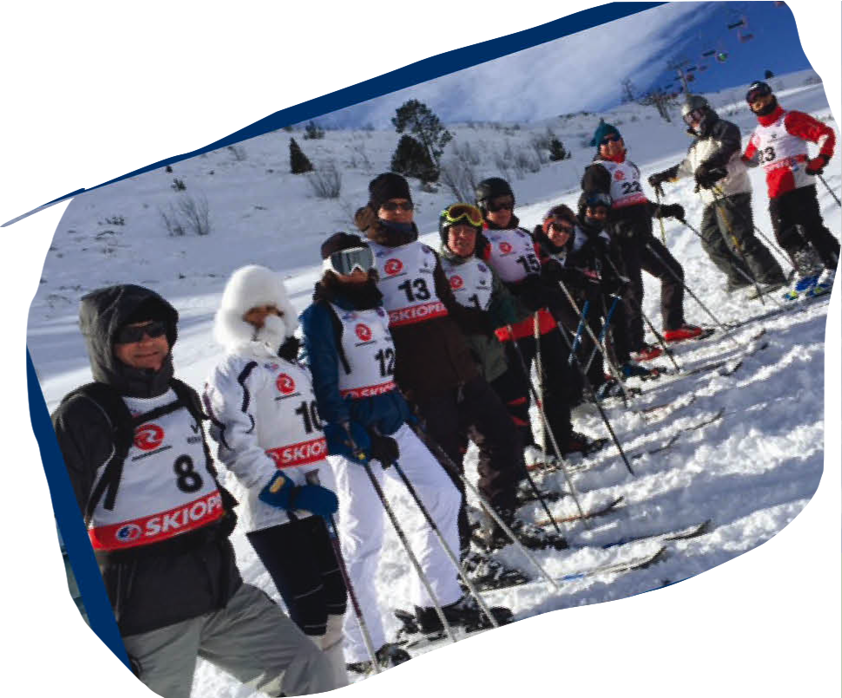
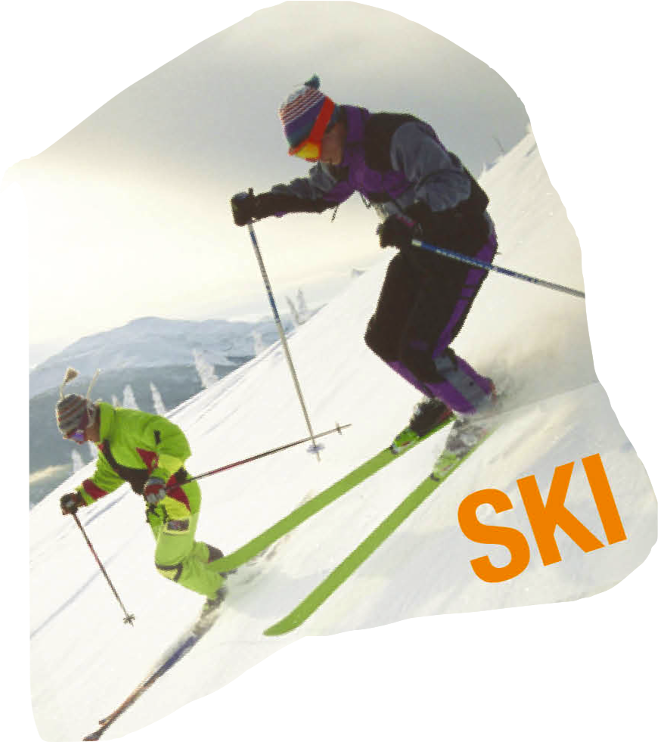 SKI-VOILE 2021/22
Epreuve de Ski à Eyne
Dimanche 13 mars 2022

- L’épreuve de ski se déroulera à la station d’Eyne au pied de l’hôtel LE ROC BLANC.

- Distribution des dossards à 9h30. Départ de la 1ére manche à 10h.

- Les skippers sont priés d’inscrire leur équipage en renvoyant la fiche d’inscription complétée au plus tard le 7 mars 2022 à 18h (Voir en pièces jointes).

- Pour ceux qui le souhaitent, il est possible de réserver des chambres à l’Hôtel du Roc Blanc. Les conditions d’accueil sont :
- 78 € la demi-pension : repas du samedi soir (tartiflette), nuitée, petit déjeuner.
- Possibilité de réserver également le vendredi soir. 70 €
- Pour le repas seul du samedi soir : 27 €

- Pot d’accueil le samedi soir à partir de 19h00.

Chaque skipper est responsable de la réservation des chambres directement auprès de l’hôtel avant le 7 Mars 2022 (Attention capacité d’accueil limitée) :
LE ROC BLANC Place de L'Europe, 66800, Eyne Téléphone : 04 68 04 72 72

Pour ceux qui n’ont pas d’embarquement réservation directement auprès de l’hôtel.

